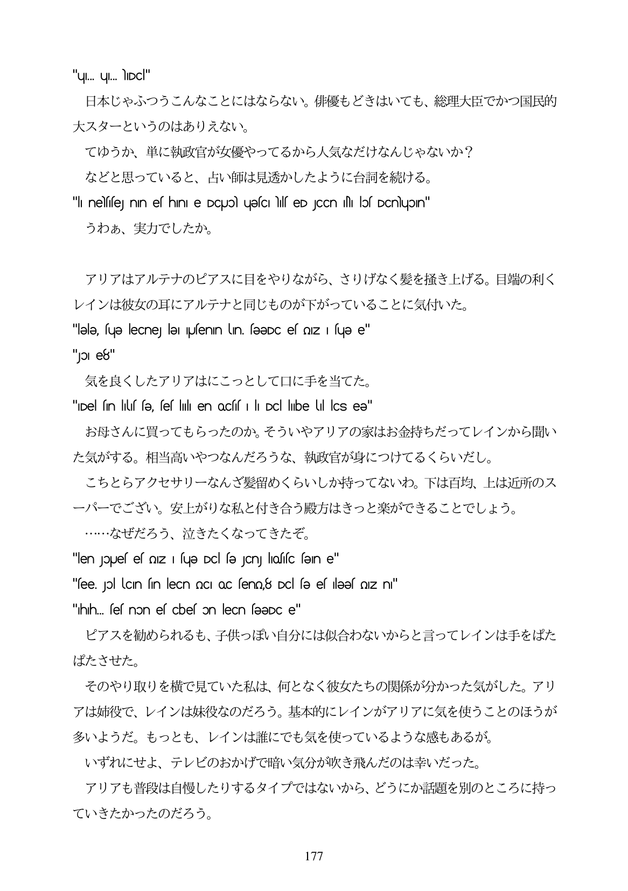

"uqi... uqi... NIDCI" 日本じやふつうこんなことにはならない。俳優もどきはいても、総理大臣でかつ国民的

大スターというのはありえない。 てゆうか、単に執政官が女優やってるから人気なだけなんじゃないか? などと思っていると、占い師は見透かしたように台詞を続ける。

"| nelsse nin es hini e DCUo) ufescills eD JCCn sl los DCnluOIn" うわあ、実力でしたか。

アリアはアルテナのピアスに目をやりながら、さりげなく髪を揺き上げる。目端の利く レインは彼女の耳にアルテナと同じものが下がっていることに気付いた。 "lele, fue lecne le penin un feeDc el oz fue e" "OI e8"

気を良くしたアリアはにこっとして口に手を当てた。 "Del fin lluf fe, fef lili en ocff | li Dcl libe lil locs ee"

お母さんに買ってもらったのか。そういやアリアの家はお金持ちだってレインから聞い た気がする。相当高いやつなんだろうな、執政官が身につけてるくらいだし。

こちとらアクセサリーなんざ髪留めくらいしか持ってないわ。下は百均、上は近所のス ーパーでござい。安上がりな私と付き合う殿方はきっと楽ができることでしよう。

なぜだろう、泣きたくなってきたぞ。

"len Jouefef Oz i fue Dc fе Јсn) lofic fen e"

"see. Jol lcın sin leCn QCI QC seno8 Dcl sə es ləəs QIz n" "Ihh... ses non es cbes on lecn səəDC e" ピアスを勧められるも、子供っぽい自分には似合わないからと言つてレインは手をばた ばたさせた。 そのやり取りを横で見ていた私は、何となく彼女たちの関係が分かった気がした。アリ アは姉役で、レインは妹役なのだろう。基本的にレインがアリアに気を使うことのほうが 多いようだ。もっとも、レインは誰にでも気を使っているような感もあるが。 いずれにせよ、テレビのおかげで暗い気分が吹き飛んだのは幸いだった。 アリアも普段は自慢したりするタイプではないから、どうにか話題を別のところに持っ ていきたかったのだろう。

***177***